
本科实验报告说明书

学 院： 数学与大数据学院
课程名称： Python程序与数据处理
学 期： 2026-2027-1
专业班级： 信计24-1
学生学号： 2024306169
学生姓名： 吕家谦

实验名称 | 实验五：Pandas扩展库的使用 | 实验时间 | 2026.10.12
实验内容 | 读取数据（mrbook数据），并打印数据集前10条记录  任意读取若干列存入一个dataframe数据类型中并输出  分别按照“大类”和“类别”进行分类统计平均销售量、平均定价，并按照降序排序  输出价格超过70元且销量大于100的数据  将行索引设置为“大类”，并统计每个大类中的图书数量  实验内容2、  获取所有“篮球”运动员基本信息  统计男篮、女篮运动员的年龄、身高、体重的平均值以及极差值（最大-最小）  统计男篮运动员的体质指数，并增加一列为“体质指数”  体质指数（BMI）=体重（公斤）除以身高（米）的平方  实验内容3、  1.统计每个部门的 平均工资、最高工资、人数  2.给每个人加一列 「部门平均工资」，保留所有行  3.新增一列 「工资等级」,工资 ≥ 12000 → ' 高';8000 ≤ 工资 < 12000 → ' 中';其他 → ' 低'  4.取出 每个部门工资最高的 1 个人  5.做透视表1,行：部门; 列：绩效; 值：工资; 计算：平均值  6.做透视表2，行：部门; 列：绩效; 值：工资、工龄；工资算：平均、最高；工龄算：平均、总和，  要求：列名全部中文，顺序固定，无警告  数据为：  import pandas as pd df = pd.DataFrame({ '部门': ['销售', '销售', '技术', '技术', '技术', '人事', '人事'], '姓名': ['张三', '李四', '王五', '赵六', '钱七', '孙八', '周九'], '工资': [8000, 9000, 12000, 11000, 13000, 7000, 7500], '工龄': [3, 4, 5, 2, 6, 1, 2], '绩效': ['A', 'B', 'A', 'B', 'A', 'C', 'B'] })
实验步骤或代码 | import pandas as pd  """  读取数据（mrbook数据），并打印数据集前10条记录  任意读取若干列存入一个dataframe数据类型中并输出  分别按照“大类”和“类别”进行分类统计平均销售量、平均定价，并按照降序排序  输出价格超过70元且销量大于100的数据  将行索引设置为“大类”，并统计每个大类中的图书数量  """  df = pd.read_excel("./exper-05/mrbook.xlsx")  print(df.head(10))  print('\n' + '=' * 30 + '\n')  df_subset = df[['图书名称', '大类', '类别', '定价', '销量']]  print(df_subset)  print('\n' + '=' * 30 + '\n')  result_dalei = df.groupby('大类')[['销量', '定价']].mean().sort_values(by='销量', ascending=False)  print(result_dalei)  print('\n' + '=' * 30 + '\n')  filtered_data = df[(df['定价'] > 70) & (df['销量'] > 100)]  print(filtered_data)  print('\n' + '=' * 30 + '\n')  df_indexed = df.set_index('大类')  print(df_indexed.head())  print('\n' + '=' * 30 + '\n')  book_count = df_indexed.groupby('大类').size()  print(book_count)  import pandas as pd  """  获取所有“篮球”运动员基本信息  统计男篮、女篮运动员的年龄、身高、体重的平均值以及极差值（最大-最小）  统计男篮运动员的体质指数，并增加一列为“体质指数”  体质指数（BMI）=体重（公斤）除以身高（米）的平方  """  pd.set_option("display.unicode.east_asian_width", True)  pd.set_option("display.width", 200)  pd.set_option("display.max_columns", None)  df = pd.read_excel("./exper-05/TYSJ.xlsx")  basketball = df[df["项目"] == "篮球"]  print(basketball)  print("\n" + "=" * 60 + "\n")  cols = ["年龄（岁）", "身高（cm)", "体重（kg）"]  mean_result = basketball.groupby("性别")[cols].mean()  print(mean_result)  print("\n" + "=" * 60 + "\n")  range_result = basketball.groupby("性别")[cols].agg(lambda x: x.max() - x.min())  print(range_result)  print("\n" + "=" * 60 + "\n")  male_bb = basketball[basketball["性别"] == "男"].copy()  male_bb["体质指数"] = male_bb["体重（kg）"] / (male_bb["身高（cm)"] / 100) ** 2  print(male_bb)  df = pd.DataFrame(  {  "部门": ["销售", "销售", "技术", "技术", "技术", "人事", "人事"],  "姓名": ["张三", "李四", "王五", "赵六", "钱七", "孙八", "周九"],  "工资": [8000, 9000, 12000, 11000, 13000, 7000, 7500],  "工龄": [3, 4, 5, 2, 6, 1, 2],  "绩效": ["A", "B", "A", "B", "A", "C", "B"],  }  )  dept_stat = (  df.groupby("部门")  .agg(  avg_wage=("工资", "mean"),  max_wage=("工资", "max"),  person_count=("姓名", "count"),  )  .reset_index()  )  print(dept_stat)  print("\n" + "=" * 70 + "\n")  df["部门平均工资"] = df.groupby("部门")["工资"].transform("mean")  print(df)  print("\n" + "=" * 70 + "\n")  def level(x):  if x >= 12000:  return "高"  elif x >= 8000:  return "中"  else:  return "低"  df["工资等级"] = df["工资"].apply(level)  print(df)  print("\n" + "=" * 70 + "\n")  pt1 = pd.pivot_table(df, index="部门", columns="绩效", values="工资", aggfunc="mean")  pt1 = pt1.reset_index()  pt1.columns.name = None  print(pt1)  print("\n" + "=" * 70 + "\n")  pt2 = pd.pivot_table(  df,  index="部门",  columns="绩效",  values=["工资", "工龄"],  aggfunc={"工资": ["mean", "max"], "工龄": ["mean", "sum"]},  )  metric_map = {"工资": "工资", "工龄": "工龄"}  calc_map = {"mean": "平均", "max": "最高", "sum": "总和"}  pt2.columns = [f"{metric_map[v]}{calc_map[a]}_{p}" for v, a, p in pt2.columns]  order = []  for perf in ["A", "B", "C"]:  for m in ["工资平均", "工资最高", "工龄平均", "工龄总和"]:  col = f"{m}_{perf}"  if col in pt2.columns:  order.append(col)  pt2 = pt2[order]  pt2.columns.name = None  pt2 = pt2.reset_index()  print(pt2)
运行结果及分析 | 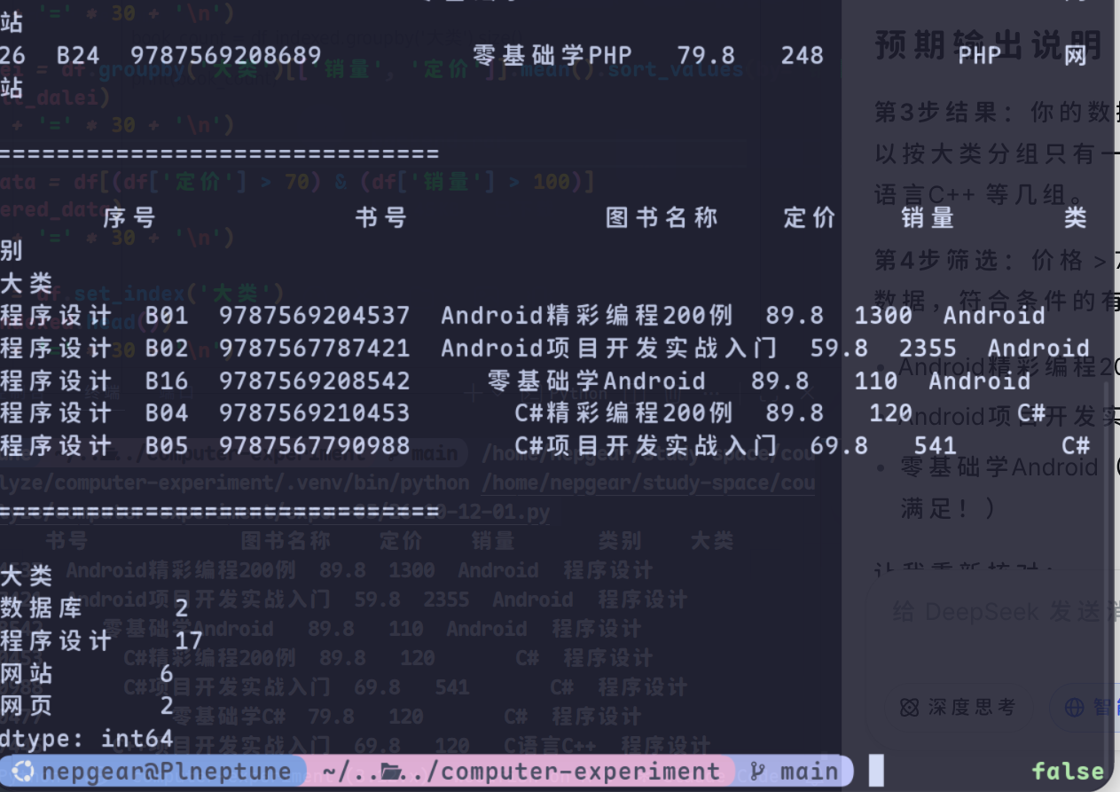  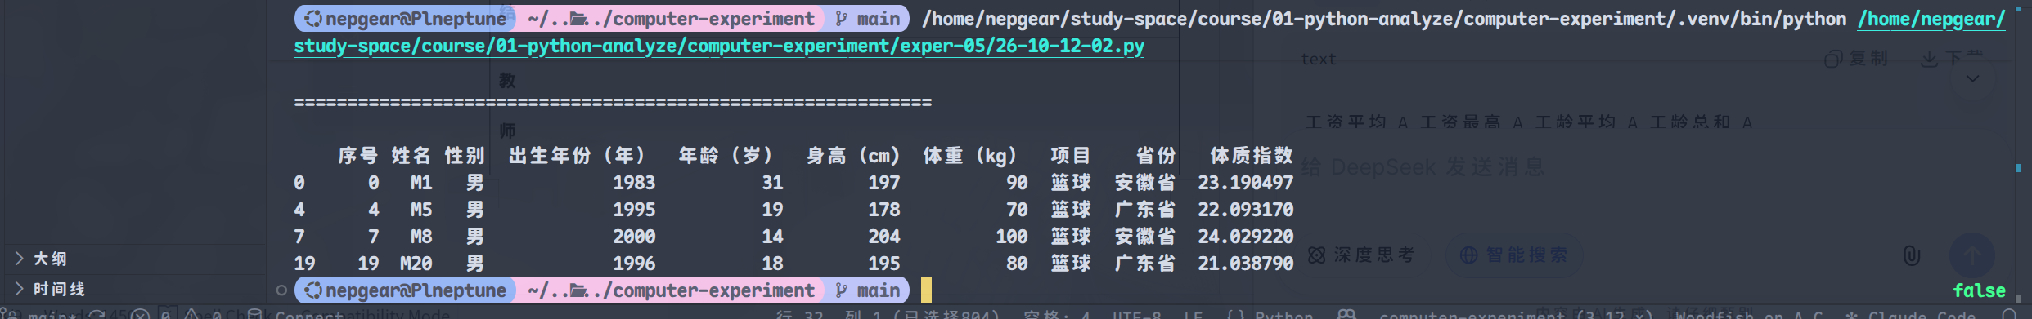  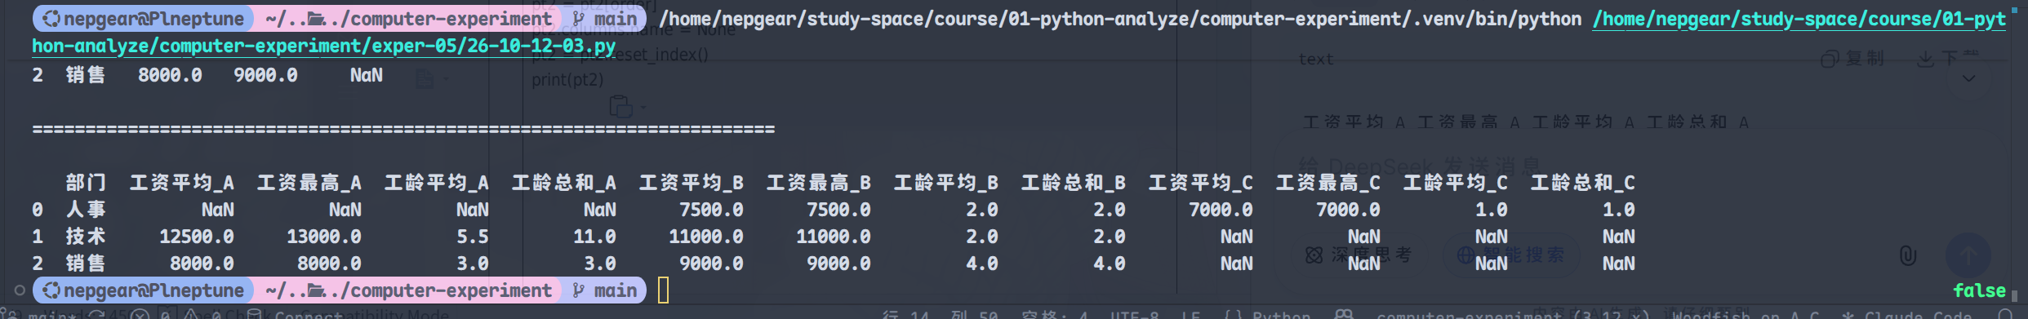
实验总结 | 本次实验基于Python的pandas库完成了数据读取、筛选、分组统计、透视表等常见数据分析操作。通过读取Excel数据并进行前若干条记录查看，掌握了数据结构的基本探查方法。在分组统计中，利用groupby和agg实现了按类别计算平均值、极值、人数等指标，并学会了排序、条件筛选等处理技巧。透视表部分进一步练习了多值、多聚合函数的组合使用，理解了多层索引的生成与列名重构方式。同时，实验中通过新增列、设置索引、筛选特定行等操作，加深了对DataFrame增删改查的理解。整体上，实验帮助熟悉了数据分析的基本流程，提升了使用pandas处理表格数据的熟练度，也为后续更复杂的数据分析任务打下了基础。
教师评语

